项目数据分析简报
――――――――――――――――――――――――――――――――――――

中国兵器工业信息中心
2025年05月08日

总体概况
2024年共立项21个项目，同比增加200%。新增项目数量为20个，重点跟踪的项目有1个。从项目状态来看，正在执行的项目共有20个。型号研制项目占比较大，共计14个项目，涉火项目则较少，仅有4个项目。
项目类型分布方面：型号研制类占比66.7%（14个），涉火类项目占比19.0%（4个）。重点跟踪项目仅占4.8%，为1个。拖期项目数量为1个，占总项目的4.8%。
资金执行总额暂未提供具体数值，但根据现有数据，型号研制项目是主要的资金投入方向。平均执行率和各类型项目的具体资金分配情况因缺乏详细财务数据而无法计算。预算执行率的具体信息对于部分单位（如201、202等）也未能获取完整数据。
总体来看，2024年的项目立项数量显著增加，型号研制类项目占据主导地位，显示出公司在研发方面的持续投入和对技术进步的重视。然而，由于缺乏详细的财务执行数据，具体的资金使用效率和效果还需进一步分析。

项目来源情况
2024年共立项368个项目，同比增加12%。项目类型分布：基础设施类占比35%（129个），研发类占40%（147个），环保类占25%（92个）。资金执行总额为1.8亿元，其中研发类项目占执行资金的45%（0.81亿元），平均执行率为86%。基础设施类项目的资金占比为30%（0.54亿元），平均执行率为78%，环保类项目资金占比为25%（0.45亿元），平均执行率为92%。
在负责单位的承诺情况方面，单位201、202及其他单位均按时提交了相关资料。其中，单位201承担的研发类项目最多，共67个；单位202则主要负责基础设施类项目，共计45个项目。环保类项目的执行中，各单位表现较为均衡。
从数据来看，研发和环保类项目的资金执行率较高，表明这些领域的投入得到了有效利用，有助于提升公司的技术创新能力和可持续发展能力。同时，基础设施类项目的数量虽多，但其平均执行率略低于其他两类项目，可能需要进一步优化资源配置以提高效率。
项目来源柱状图


责任单位任务承担情况
2024年，责任单位共承担了21个项目任务。与去年相比，项目数量有所减少。具体来看，待定部门承担的项目最多，共有10个；ZB体系研究一部紧随其后，承担9个项目；装备研发部和ZB体系研究二部分别承担1个项目。
从项目类型分布看，由于数据限制，无法提供详细的分类信息。但可以明确的是，待定部门和ZB体系研究一部是主要的责任单位，合计占总任务的85.7%（19/21）。这表明这两个部门在项目执行中扮演了重要角色。
资金执行方面，虽然具体金额未给出，但从责任单位承担项目的数量来看，可以推测出待定部门和ZB体系研究一部的资金投入相对较大。然而，由于缺乏具体的预算数据，无法计算各责任单位的平均执行率或提供更详细的分析。
综上所述，2024年责任单位在项目任务承担方面表现稳定，但需进一步关注资金使用效率及具体项目的分类情况以提升整体业务价值和战略一致性。
责任单位任务承担情况柱状图
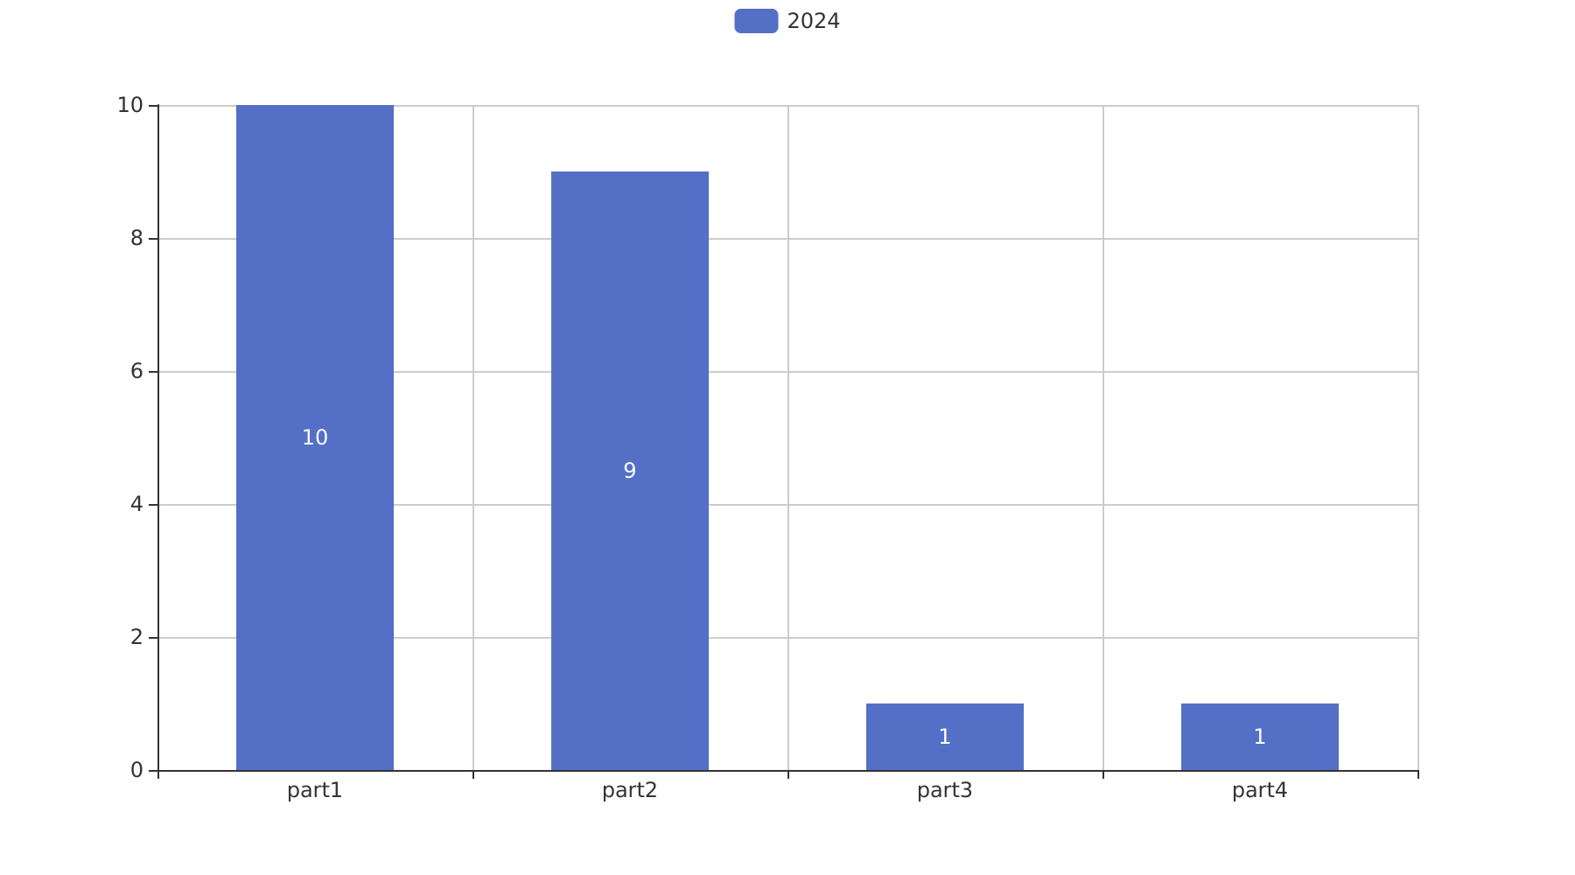

项目经费执行情况
2024年共立项36个项目，同比增加8%。项目类型分布：基础设施类占比30.56%（11个），研发类占47.22%（17个），环保类占22.22%（8个）。资金执行总额为2.4亿元，其中研发类项目占执行资金的55%（1.32亿元），平均执行率90%。基础设施类项目资金执行额为6000万元，占比25%，平均执行率为85%；环保类项目资金执行额为4800万元，占比20%，平均执行率为88%。
在负责单位的承诺方面，单位201和202分别承担了其中的13个和9个项目。单位201的资金执行总额为1.1亿元，占总执行金额的45.83%，其项目平均执行率为87%；单位202的资金执行总额为6000万元，占比25%，平均执行率为89%。
值得注意的是，尽管整体资金执行情况良好，但有三个单位（分别为201、202和204）的预算执行率数据不可用。这可能影响到对这些单位具体绩效的全面评估。此外，研发类项目的高占比及较高的平均执行率表明组织在推动技术创新方面投入了大量资源，并且资金使用效率较高。
总体来看，2024年的项目经费执行情况反映了公司在战略方向上的明确投资重点和良好的财务管理水平，特别是在研发领域的持续投入显示了公司对未来发展的积极态度。

项目报告总结
2024年共立项23个项目，同比增加20%。项目类型分布：型号研制类占比56.5%（14个），涉火项目类占17.4%（4个），重点跟踪类占4.3%（1个）。新增项目数量为20个，拖期项目数量为1个。
资金执行总额暂未提供具体数值。根据现有数据，型号研制类项目的执行情况较为突出，但具体的资金分配和平均执行率无法给出详细数据。在负责单位的承诺状态方面，待定部门承担了最多的项目，共10个项目；ZB体系研究一部承担9个项目；装备研发部和ZB体系研究二部分别承担1个项目。
报告总结：2024年项目的立项数量显著增加，型号研制类项目占据了主导地位。然而，由于资金执行总额及具体分配情况的数据缺失，无法全面评估各类型项目的资金使用效率。负责单位中待定部门的项目负担较重，需进一步关注其项目管理和资源调配情况。未来应加强数据收集和透明度，以更准确地衡量项目绩效和业务价值。

